106年度臺南市食品安全衛生管理體系計畫
食品安全衛生管理宣導說明會議程表
- 主辦單位：臺南市政府衛生局、南臺科技大學食安中心
- 議程表
時間 | 議題內容 | 負責單位
13:00-13:30 | 報到 | 南臺科技大學
13:30-14:30 | 食安政令宣導-食品標示法規說明 | 臺南市政府衛生局
14:30-15:30 | 食品良好衛生規範(GHP)法規介紹 | 臺南市政府衛生局
15:30-16:30 | 食安輔導計畫之GHP說明 | 南臺科技大學
16:30-17:00 | Q&A
散 會
※會場不提供水杯，請與會者自行攜帶環保杯
三、欲參加者，請上網、電郵或傳真報名
- 網路報名：https://foodsafety.stust.edu.tw/
- 傳真報名：06-2436345
- E-mail：epc@stust.edu.tw
四、出席人員將核發衛管人員研習時數3小時。
1.不需要衛管人員研習時數者可不填身分證字號、出生年月日、通訊地址。
2.需要衛管人員時數者，請詳填服務單位、身分證字號、性別、聯絡電話、出生年月日、通訊地址。
※註1：已有衛管人員時數卡者，請帶時數卡至現場。
※註2：新辦衛管人員時數卡者，請帶2吋照片一張。
聯絡人:南臺科技大學 食安中心 劉庭秀小姐06-2533131#1902
單位名稱
出席代表姓名 |  | 性別
聯絡電話 |  | 手機
E-Mail
身分證字號 |  | 出生年月日
通訊地址
※表格不足者，請自行列印。
報名場次(請勾選參加場次)
地點：黑橋牌香腸博物館 3樓視聽室(臺南市南區新忠路2-1號)
時間：107年03月23日 下午
地點：南臺科技大學文炳館音樂廳(臺南市永康區南台街1號)
時間：107年03月29日 下午

黑橋牌香腸博物館 交通資訊

自行開車

北上
國道1仁德交流道出口接182縣道(中山路)左轉→順著182縣道(中山路)繼續前進→於台1線(中華東路三段路口)向左轉→順接中華南路→於台17線(中華西路)向右轉→行經安平工業區新忠路向左轉→抵達目的地黑橋牌香腸博物館。

南下
國道1永康交流道出口接台1線(中正北路)向右轉→繼續沿著台1線前進,順接中正南路→在中央路右轉順接中華北路二段→在西濱公路台17線(中華西路一段路口)左轉進入中華西路二段→於安平工業區新忠路向右轉→抵達目的地黑橋牌香腸博物館。

大眾交通工具
- 搭乘17路 <安平-興達港> 公車往興達港方向，於香腸博物館下車，步行約 3 分鐘即可到達黑橋牌香腸博物館。
- 搭乘藍幹線 <佳里-安工區> 公車往安工區方向，於香腸博物館下車，步行約 3 分鐘即可到達黑橋牌香腸博物館。
- 搭乘藍23 <安工區-九塊厝> 公車往安工區方向，於香腸博物館下車，步行約 3 分鐘即可到達黑橋牌香腸博物館。
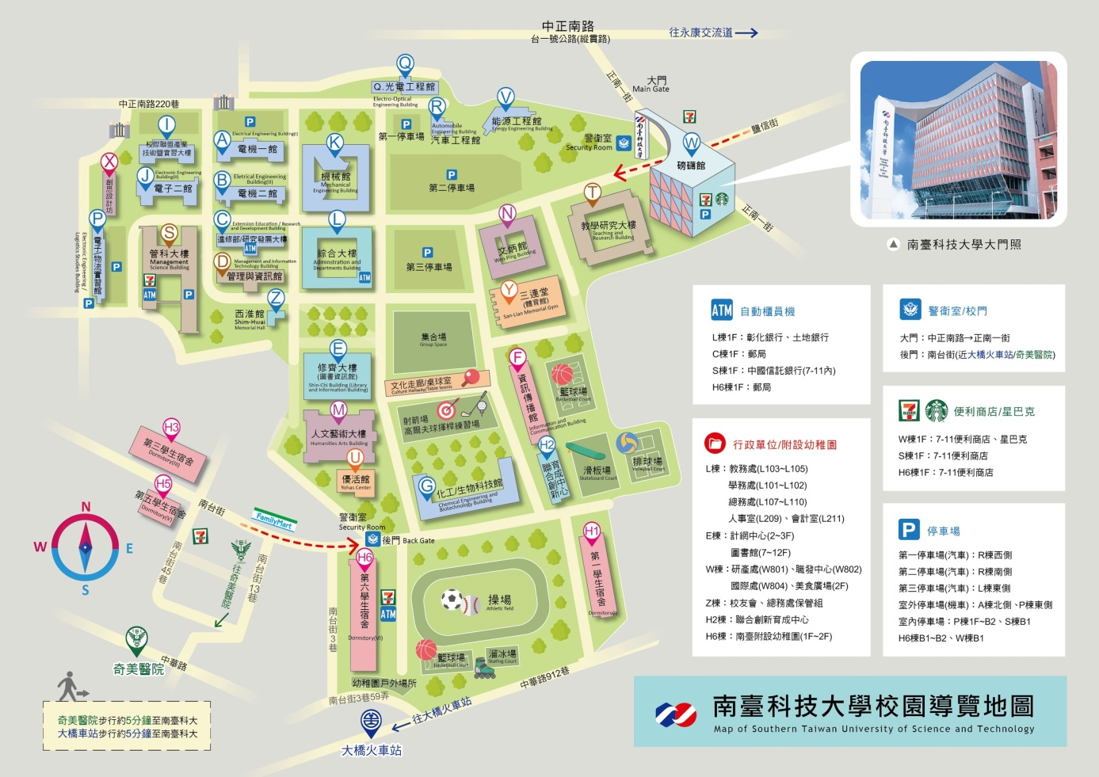
- 南臺科技大學文炳館B1F音樂廳(臺南市永康區南台街1號)

- 南臺科技大學交通資訊
1.行駛高速公路
永康交流道：下往臺南市區→ 台1省道 →中正南路左轉→正南一街→南臺科技大學
仁德交流道：下往臺南市區→東門路 → 中華路右轉→奇美醫院→中正南路右轉→正南一街→南臺科技大學
參考資訊：南臺科大學地理位置圖

2.搭乘火車
臺南火車站：由臺南火車站可搭5號公車至奇美醫院站 (中華路)或南臺科技大學站 ( 中正南路 )下車，步行至南臺科技大學。
大橋火車站：搭火車至大橋火車站，越過永康陸橋步行約5分鐘至南臺科技大學。

3.搭乘高鐵
臺南高鐵：由高鐵臺南站搭乘接駁車-高鐵臺南站→奇美醫院，步行(約5分鐘)至南臺科大。約 30 分鐘一班車，車程約 45 分鐘。
臺南高鐵沙崙站：由臺南高鐵站步行至沙崙車站，再轉乘至大橋車站，越過永康陸橋步行至南臺科技大學。
參考資訊：高鐵時刻表/沙崙站火車時刻表

4.搭乘公車
臺南市市區公車21路進入校園(公車站牌設於T棟前)

- 註：汽車可停放於本校第二及第三停車場。

